Oppgave 5

I henhold til design-prinsippene kobling og samstemthet, er min endelige løsning basert på en tilnærming med lav kobling og høy samstemthet. For å oppnå dette har jeg valgt å bruke komposisjon mellom klassene istedenfor aggregering slik som vist nedenfor.

Aggregering:

Komposisjon: (Endelige metode)

Med en slik tilnærming er delobjektet avhengig av kompositten og kan ikke leve uavhengig. På denne måten oppnår jeg også løs kobling

I henhold til samstemthet har klassene mine ansvar for å handle og håndtere den dataen som inneholder i klassen. Altså har klassenes metoder ansvar for å utføre en bestemt oppgave. På denne måten oppnår jeg høy samstemthet. Eksempler på dette ser vi her:

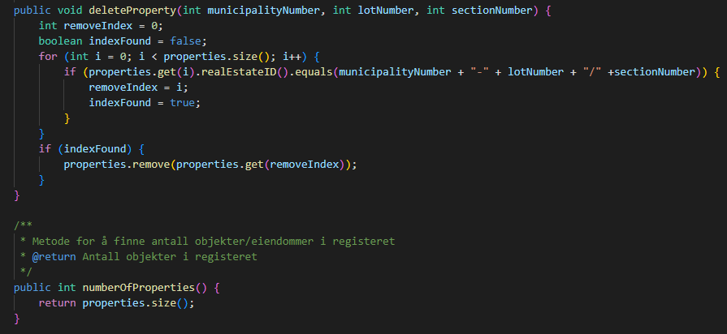

Kort oppsummert er denne oppgaven løst med hensyn på å oppnå lav kobling og høy samstemthet, men likevel er det enkelte steder hvor jeg har valgt å gjøre litt motsatt. For eksempel i konstruktøren min i klassen RealEstateRegister tar jeg inn allerede en ArrayListe (Uavhengig om den er tom eller ikke). Dette likner mer på aggregering, men grunnen til at jeg har gjort dette, er fordi at det skal være lettere å hardkode oppgitt data i klientprogrammet.